Git & Github

Agenda

* Pengenalan git & github
* Instalasi git & konfigurasi
* Dasar dasar git
* Github dan remote repository
* Kolaborasi di github

Version control system (vcs)

Merupakan Tools yang merekam perubahan dan Konfigurasi dari sebuah berkas atau sekumpulan berkas termasuk juga source Code. Setiap perubahan yang dilakukan akan dicatat, jadi memperjelas siapa yang telah melakukan perubahan tersebut. Selain itu, version control juga berfungsi sebagai backup files. Dengan begitu, akan mempermudah pencarian bug atau masalah.

Ada beberapa version control system (vcs) yang sering di gunakan tergantung kebutuhan yaitu

Git

Subversion / SVN

Mercurial

perforce

Bazaar

Pengenalan git & github

Mengenal git

Git pertama kali dibangun oleh pengembang kernel Linux, yaitu Linus Torvalds pada tahun 2005, jadi dia j ini merupakan pencipta Linux dan Git. Git adalah perangkat lunak yang disediakan secara open source (kode sumber terbuka). Git bertujuan untuk mendukung kolaborasi antar anggota tim serta mengontrol setiap versi perubahan dalam sebuah pekerjaan pengembangan aplikasi ataupun pada bidang lainnya.

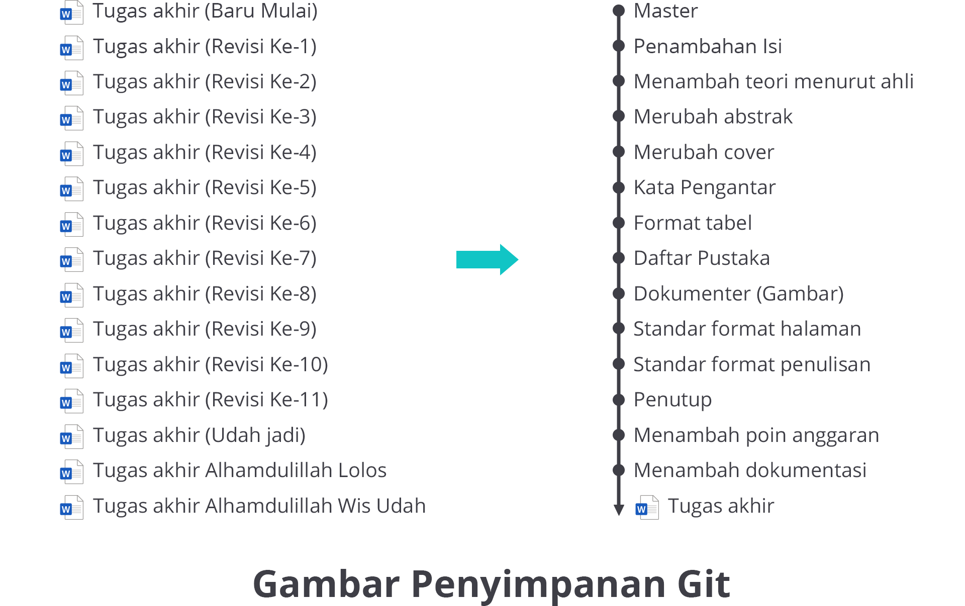

Jadi git bekerja secara offline dan semua perubahan dan riwayat di simpan di komputer lokal. Kita bisa berkolaborasi secara free/gratis melalu layanan online seperti

Github,

BitBucket,

Gitlab,

Dll

Sebenarnya tanpa menggunakaan layanan online pun juga bisa berkolaborasi tetapi akan sulit dilakukan secara langsung karena stiap perubahan harus di transfer secara manual sperti via LAN atau flasdisk.

Mengenal github

Github Merupakan layanan hosting repository Git berbasis Cloud yang juga memiliki banyak fitur seperti bug tracking dan task management

GitHub membuat para pengguna individu dan tim menjadi lebih mudah untuk menggunakan Git dalam mengendalikan setiap versi pekerjaan saat melakukan kolaborasi di dalam ataupun antar tim.

GitHub menawarkan paket repository private dan gratis yang dapat digunakan untuk proyek membuat perangkat lunak *open source*. GitHub mempunyai sebuah maskot yang bernama Octocat, seekor kucing dengan lima tentakel dan wajah seperti manusia.

Dasar dasar Git

Sebelum memasuki Dasar dasar git kalian di wajibkan menginstal Git terlebih dahulu melalui situs resmi di bawah ini

<https://git-scm.com/downloads>

kemudian lakukan configurasi sederhana berikut

git config –global user.name “Nama”

git config –global user.email [email@student.umi.ac.id](mailto:email@student.umi.ac.id)

Printah dasar git

Git Init

Untuk membuat repository(REPO) baru di lokal

Git remote

Untuk Menyimpan repository (repo) di layanan online seperti github -> git remote add origin <URL>

Git add

Untuk memasukkan perubahan file -> git add <file> atau git add ..

Git commit

Untuk menyimpan perubahan secara lokal -> git commit -m “pesan commit”

Git push

Untuk mengirim perubahan ke server / layanan online -> git push <remote> <branch>

Git clone

Git branch

Git checkout

Git status

Untuk mengecek informasi tentang branch saat ini

Git pull

Untuk mendapat kan pembaharuan dari repo jarah jauh atau layanan online -> git pull <remote>

Git revert

Git merge